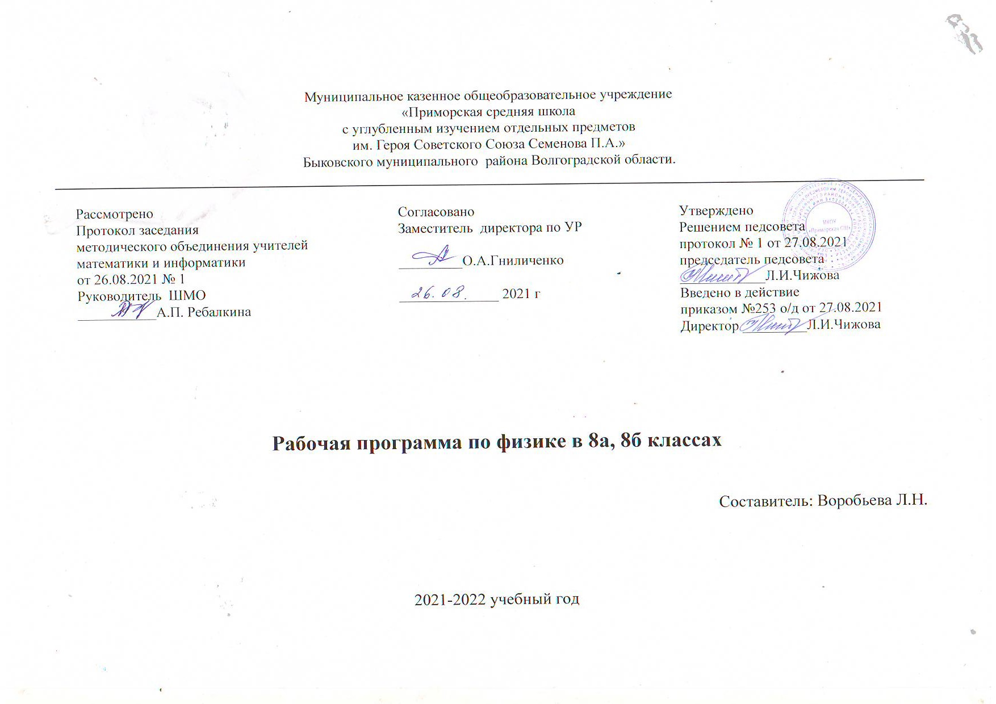

ПОЯСНИТЕЛЬНАЯ ЗАПИСКА

Рабочая программа учебного предмета «Физика» для обучающихся 8 А,Б класса МКОУ «Приморская СШ» разработана в соответствии с требованиями Федерального государственного образовательного стандарта основного общего образования (ФГОС OOO) утверждённого приказом Министерства образования и науки РФ от 17 декабря 2010 г. №1897, на основании следующих нормативных документов и научно-методических рекомендаций:
- Федеральный закон «Об образовании в РФ» от 29.12.2012 №273.
- Программы Общеобразовательных учреждений. Физика. 7-9 кл. Рабочие программы /Авторы: Гутник Е.М., Филонович Н.В. М. «Дрофа» 2017 г.
- ООП СОО МКОУ «Приморская СШ», утвержденной приказом №287-б о/д от 30.08.2016 «Об утверждении локальных актов «Приморская СШ»
- Положения о рабочей программе учителя, работающего по ФГОС НОО, ООО, СОО. Приказ №288 от 30.08.2016 МКОУ «Приморская СШ»
- Приказа «Об утверждении учебников МКОУ «Приморская СШ» (для основной программы №163-о/д от 31.03.2021)
- Приказа «Об утверждении примерных учебных планов общеобразовательных планов общеобразовательных организаций Волгоградской области» №1468 от 07.11.2013 Министерства образования и науки Волгоградской области.

Рабочая программа по физике ориентирована на работу с учебником А.В.Перышкина, Е.М.Гутник «Физика. 8 кл.» М.: «Дрофа» 2019 год

Изучение физики в основной школе направлено на достижение следующих целей:
- развитие интересов и способностей учащихся на основе передачи им знаний и опыта познавательной и творческой деятельности;
- понимание учащимися смысла основных научных понятий и законов физики, взаимосвязи между ними;
- формирование у учащихся представлений о физической картине мира
Задачи:
- Знакомство учащихся с методом научного познания и методами исследования объектов и явлений природы;
- Приобретение учащимися знаний о механических, тепловых, электромагнитных и квантовых явлениях, физических величинах, характеризующих эти явления;
- Формирование у учащихся умений наблюдать природные явления и выполнять опыты, лабораторные работы и экспериментальные исследования с использованием измерительных приборов, широко применяемых в практической жизни;
- Овладение учащимися такими общенаучными понятиями, как природное явление, эмпирически установленный факт, проблема, гипотеза теоретический вывод, результат экспериментальной проверки;
- Понимание учащимися отличий научных данных от непроверенной информации, ценности науки для удовлетворения бытовых, производственных и культурных потребностей человека.

ЛИЧНОСТНЫЕ, МЕТАПРЕДМЕТНЫЕ И ПРЕДМЕТНЫЕ РЕЗУЛЬТАТЫ ОСВОЕНИЯ УЧЕБНОГО ПРЕДМЕТА
Личностными результатами выпускников основной школы, формируемыми при изучении содержания курса, являются:
- Самостоятельно определять и высказывать общие для всех людей правила поведения при совместной работе и сотрудничестве (этические нормы).
- В самостоятельно созданных ситуациях общения и сотрудничества, опираясь на общие для всех простые правила поведения, делать выбор, какой поступок совершить.
- Сформированность познавательных интересов, интеллектуальных и творческих способностей учащихся;
- Убежденность в возможности познания природы, в необходимости разумного использования достижения науки и технологий для дальнейшего развития человеческого общества; уважение к творцам науки и техники; отношение к физике как элементу общечеловеческой культуры;
- Самостоятельность в приобретении новых знаний и практических умений;
- Готовность к выбору жизненного пути в соответствии с собственными интересами и возможностями;
- Мотивация образовательной деятельности обучающихся на основе личностно-ориентированного подхода;
- Формирование ценностного отношения друг к другу, учителю, авторам открытий и изобретений, результатам обучения.
Метапредметные результаты изучения физики выпускниками основной школы проявляются в:
- Самостоятельно формулировать цели урока после предварительного обсуждения. Учиться обнаруживать и формулировать учебную проблему. Составлять план решения проблемы (задачи). Работая по плану, сверять свои действия с целью и, при необходимости, исправлять ошибки самостоятельно. В диалоге с учителем учиться вырабатывать критерии оценки и определять степень успешности выполнения своей работы и работы всех, исходя из имеющихся критериев.
- Ориентироваться в своей системе знаний: самостоятельно предполагать, какая информация нужна для решения учебной задачи в несколько шагов. Отбирать необходимые для решения учебной задачи источники информации. Добывать новые знания: извлекать информацию, представленную в разных формах (текст, таблица, схема, иллюстрация и др.). Перерабатывать полученную информацию: сравнивать и группировать факты и явления; определять причины явлений, событий. Перерабатывать полученную информацию: делать выводы на основе обобщения знаний. Преобразовывать информацию из одной формы в другую: составлять простой план и сложный план учебно-научного текста. Преобразовывать информацию из одной формы в другую: представлять информацию в виде текста, таблицы, схемы.
- Донести свою позицию до других: оформлять свои мысли в устной и письменной речи с учётом своих учебных и жизненных речевых ситуаций. Донести свою позицию до других: высказывать свою точку зрения и пытаться её обосновать, приводя аргументы. Слушать других, пытаться принимать другую точку зрения, быть готовым изменить свою точку зрения. Средством формирования этих действий служит технология проблемного диалога. Читать вслух и про себя тексты учебников и при этом: вести «диалог с автором» (прогнозировать будущее чтение; ставить вопросы к тексту и искать ответы; проверять себя); отделять новое от известного; выделять главное; составлять план. Договариваться с людьми: выполняя различные роли в группе, сотрудничать в совместном решении проблемы (задачи). Учиться уважительно, относиться к позиции другого, пытаться договариваться. Средством достижения этих результатов служит организация на уроке работы в парах постоянного и сменного состава, групповые формы работы.

Предметными результатами освоения выпускниками основной школы содержания программы по физике являются:
- смысл понятий: магнитное поле, атом, атомное ядро, радиоактивность, ионизирующие излучения; относительность механического движения, траектория, инерциальная система отсчета, искусственный спутник, замкнутая система, внутренние силы, математический маятник, звук. изотоп, нуклон;
- смысл физических величин: магнитная индукция, магнитный поток, энергия электромагнитного пол, перемещение, проекция вектора, путь, скорость, ускорение, ускорение свободного падения, центростремительное ускорение, сила, сила тяжести, масса, вес тела, импульс, период, частота, амплитуда, фаза, длина волны, скорость волны, энергия связи, дефект масс.
- смысл физических законов: уравнения кинематики, законы Ньютона (первый, второй, третий), закон всемирного тяготения, закон сохранения импульса, принцип относительности Галилея, законы гармонических колебаний, правило левой руки, закон электромагнитной индукции, правило Ленца, закон радиоактивного распада.
- собирать установки для эксперимента по описанию, рисунку и проводить наблюдения изучаемых явлений;
- измерять силу тяжести, расстояние; представлять результаты измерений в виде таблиц, выявлять эмпирические зависимости;
- объяснять результаты наблюдений и экспериментов;
- применять экспериментальные результаты для предсказания значения величин, характеризующих ход физических явлений;
- выражать результаты измерений и расчётов в единицах Международной системы;
- решать задачи на применение изученных законов;
- приводить примеры практического использования физических законов;
- использовать приобретённые знания и умения в практической деятельности и в повседневной жизни.

СОДЕРЖАНИЕ УЧЕБНОГО ПРЕДМЕТА
С УКАЗАНИЕМ ФОРМ ОРГАНИЗАЦИИ УЧЕБНЫХ ЗАНЯТИЙ, ОСНОВНЫХ ВИДОВ
ДЕЯТЕЛЬНОСТИ УЧАЩИХСЯ
Тепловые явления (24 часа)
Температура. Внутренняя энергия. Виды теплопередачи. Удельная теплоемкость. Количество теплоты. Агрегатные состояния. Испарение. Конденсация. Кипение. Влажность воздуха. Двигатель внутреннего сгорания.
Электрические явления. (25 часов)
Электризация тел. Электроскоп. Электрическое поле. Электрический заряд. Атомы. Электрический ток. Электрическая цепь. Направление тока. Сила тока. Амперметр. Напряжение. Сопротивление. Закон Ома. Реостаты. Параллельное и последовательное соединение. Работа и мощность электрического тока. Закон Джоуля-Ленца.
Электромагнитное явления. (6 часов)
Магнитное поле тока. Электромагниты. Постоянные магниты. Магнитное поле Земли. Электродвигатель.
Световые явления. (8 часов)
Источники света. Распространение, отражение, преломление света. Линзы. Формула тонкой линзы.

Обобщающее повторение (4 час)
Контрольных работ – 5
Лабораторных работ -11
ФОРМЫ ОРГАНИЗАЦИИ УЧЕБНЫХ ЗАНЯТИЙ И ОСНОВНЫЕ ВИДЫ ДЕЯТЕЛЬНОСТИ УЧАЩИХСЯ
Предпочтительная форма организации учебного процесса – комбинированный и проблемный урок.
Рабочая программа предусматривает индивидуальную, групповую, фронтальную деятельность учащихся, ведущие виды деятельности – информационный, исследовательский, проектный.
Рабочая программа предусматривает наряду с традиционными нетрадиционные формы организации образовательного процесса: дискуссии, презентации, игровые технологии и др.; предусматривает использование различных современных технологий обучения (интерактивное обучение с использованием ИКТ), что способствует развитию коммуникативных навыков, развитию критического мышления.
Учащиеся осуществляют следующие виды работ:
—работу с источниками информации с использованием современных средств коммуникации (включая ресурсы Интернета);
—решение задач;
—выполнение лабораторных работ.
Используются следующие виды деятельности: обучающиеся проводят наблюдения и умеют их объяснять, проводят измерения, проходят тестирование, проводят вычисления, выполняют решение задач, исследуют зависимости, проводят физические опыты в домашних условиях и могут объяснить полученные результаты.

Учебно-методический комплект для учащегося
- Учебник Физика.8 класс. А.В. Перышкин, Е.М.Гутник М: Дрофа, 2019
- «Сборник задач по физике 7-9 кл» к учебникам А.В. Перышкина и др. /Автор: А.В. Перышкин М: Дрофа 2018
Календарно-тематическое планирование по физике для 8А,Б класса
№ | Наименование разделов/ Тема урока | Кол-во часов | 8А Дата проведения |  | 8Б Дата проведения
 | ТЕПЛОВЫЕ ЯВЛЕНИЯ (24 часа) |  | план | факт | план | факт
1 | Тепловые явления. Температура | 1
2 | Внутренняя энергия. Способы изменения внутренней энергии | 1
3 | Входной контроль.Виды теплопередачи. Примеры теплообмена в природе и технике. | 1
4 | Расчет изменения внутренней энергии. Удельная теплоемкость | 1
5 | Расчет количества теплоты при теплообмене. Решение задач. | 1
6 | Л/р №1 «Исследование изменения температуры остывающей воды» | 1
7 | Количество теплоты, выделяющееся при сгорании топлива | 1
8 | Закон сохранения внутренней энергии и уравнение теплового баланса | 1
9 | Решение задач | 1
10 | Л/р № 2 «Сравнение количеств теплоты при смешивании воды разной температуры» | 1
11 | Л/р №3 « Измерение удельной теплоемкости твердого тела» | 1
12 | Решение задач по теме «Внутренняя энергия» | 1
13 | К/р №1 по теме «Расчет количества теплоты» | 1
14 | Агрегатные состояния вещества Плавление и отвердевание кристаллических тел | 1
15 | Количество теплоты , необходимое для плавления тела и выделяющееся при его кристаллизации | 1
16 | Решение задач | 1
17 | Испарение и конденсация. Кипение. | 1
18 | Влажность воздуха. Способы определения влажности воздуха | 1
19 | Количество теплоты, необходимое для парообразования и выделяющееся при конденсации | 1
20 | Решение задач | 1
21 | Тепловые двигатели. Двигатель внутреннего сгорания. КПД. | 1
22 | Решение задач. Подготовка к контрольной работе. | 1
23 | Решение задач. Подготовка к контрольной работе. | 1
24 | К/р № 2 « Изменение агрегатных состояний вещества» | 1
 | ЭЛЕКТРИЧЕСКИЕ ЯВЛЕНИЯ ( 25 часов) | 1
25 | Электризация тел при соприкосновении. Взаимодействие заряженных | 1
26 | Электроскоп. Проводники и непроводники электричества | 1
27 | Электрическое поле | 1
28 | Делимость электрического заряда. Строение атомов . | 1
29 | Объяснение электрических явлений
30 | Электрический ток. Источники электрического тока | 1
31 | Электрическая цепь и ее составные части. Эл. ток в металлах и электролитах | 1
32 | Действия электрического тока. Направление тока | 1
33 | К/р № 3 «Электрический ток.» | 1
34 | Сила тока. Единицы силы тока. Решение задач. | 1
35 | Амперметр. Измерение силы тока. ЛР № 4 « Сборка электрической цепи и измерение силы тока в ее различных участках» | 1
36 | Электрическое напряжение. Единицы напряжения. Вольтметр. Измерение напряжения | 1
37 | Л/р № 5 « Измерение напряжения на различных участках электрической цепи» | 1
38 | Электрическое сопротивление проводников. Единицы | 1
39 | Зависимость силы тока от напряжения. Закон Ома для участка цепи | 1
40 | Решение задач. | 1
41 | Реостаты. Л/р №6 « Регулирование силы тока реостатом» , № 7 « Измерение сопротивления проводника при помощи амперметра и вольтметра.» | 1
42 | Последовательное и параллельное соединения проводников | 1
43 | Решение задач на закон Ома для участка цепи, последовательное и параллельное соединение проводников | 1
44 | Работа и мощность электрического тока | 1
45 | Л/р № 8 «Измерение мощности и работы тока в  электрической лампе» | 1
46 | Нагревание проводников электрическим током. Закон Джоуля - Ленца | 1
47 | Лампа накаливания. Электрические нагревательные приборы. Короткое  замыкание. предохранители | 1
48 | Повторение темы «Электрические явления» Решение задач. | 1
49 | К/р № 4 «Работа и мощность электрического тока» | 1
 | ЭЛЕКТРОМАГНИТНЫЕ ЯВЛЕНИЯ ( 6 часов) | 1
50 | Магнитное поле тока | 1
51 | Применение электромагнитов. Л/р № 9 «Сборка электромагнита и испытание его действия» | 1
52 | Постоянные магниты. Магнитное поле Земли | 1
53 | Действие магнитного поля на проводник с током. Электродвигатель постоянного тока | 1
54 | Л/р№ 10 « Изучение электрического двигателя постоянного тока ( на модели)». Повторение темы электромагнитные явления. | 1
55 | Тестовая работа по теме «Электромагнитные явления»
 | СВЕТОВЫЕ ЯВЛЕНИЯ ( 8 часов)
56 | Источники света. Распространение света. Отражение света. Законы отражения света | 1
57 | Изображение в плоском зеркале | 1
58 | Преломление света. Линзы. | 1
59 | Построение изображений, полученных с помощью линз | 1
60 | Решение задач на построение изображений, полученных при помощи линз | 1
61 | Формула тонкой линзы | 1
62 | Л/р № 11 «Получение изображения при помощи линзы» | 1
63 | Зачетная работа «Световые явления» | 1
64 | Повторение | 1
65 | К/р №5 Итоговая | 1
66 | Повторение | 1
67 | Повторение | 1
68 | Повторение | 1

